Code
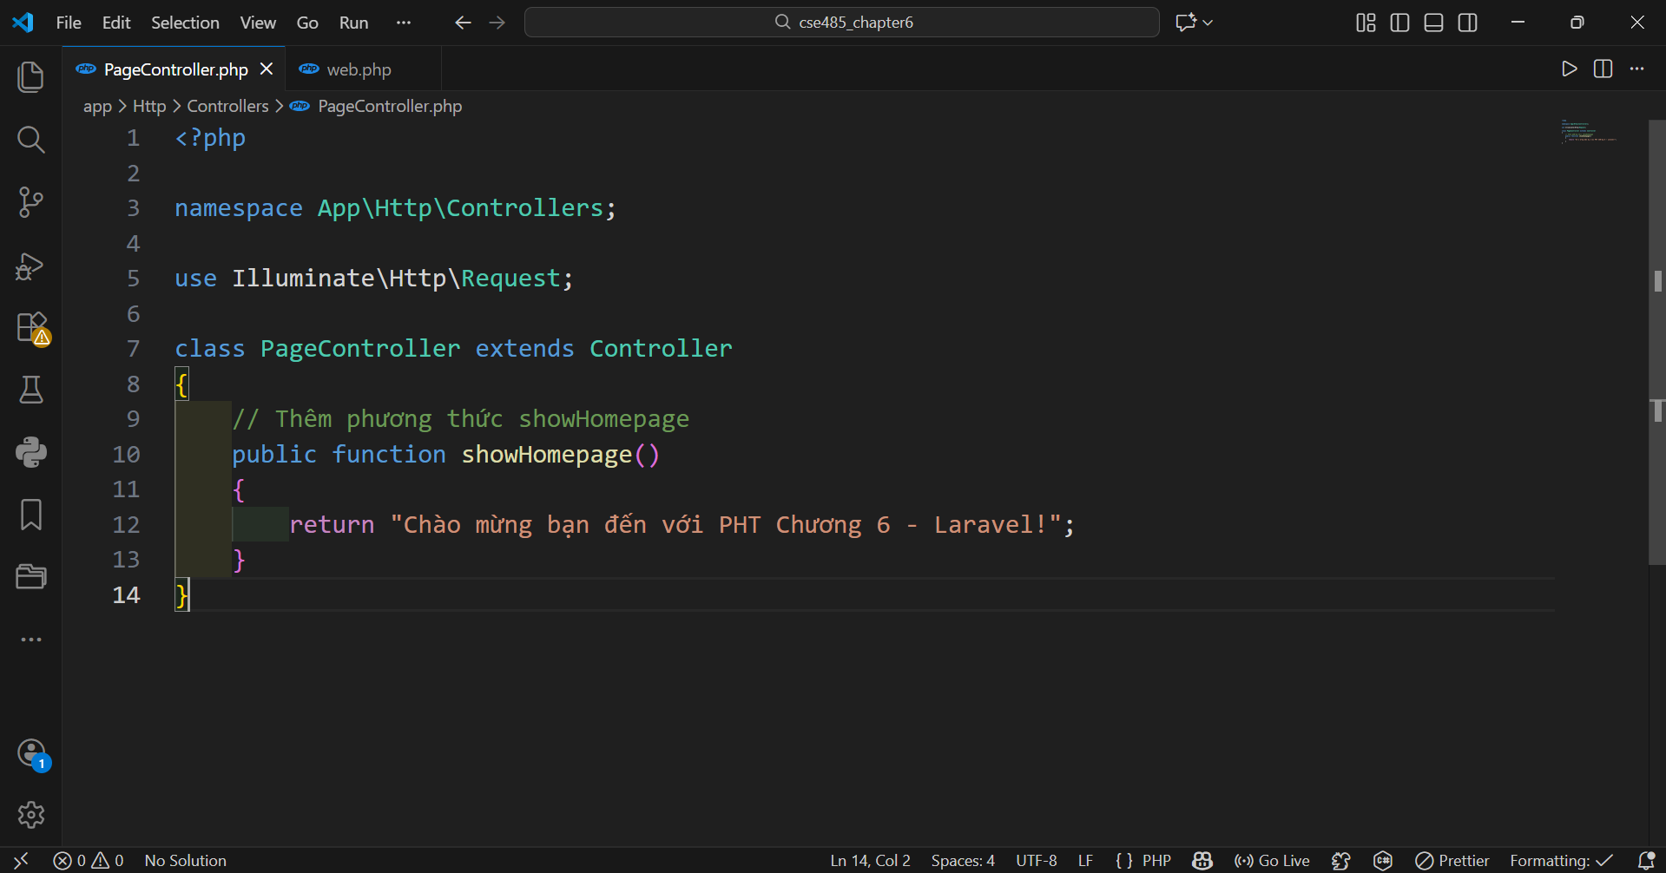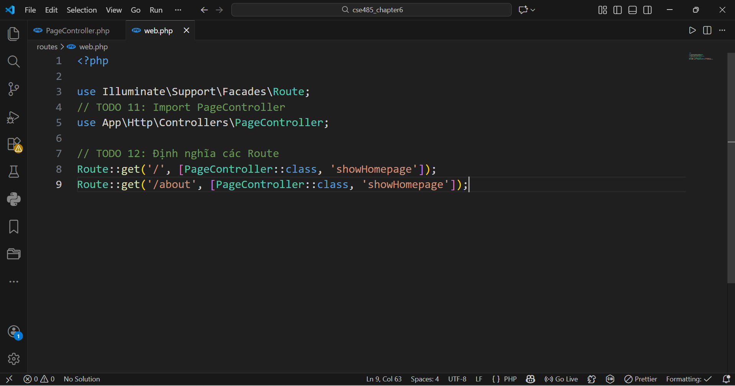

Ảnh sau khi chạy câu lệnh tạo PageController
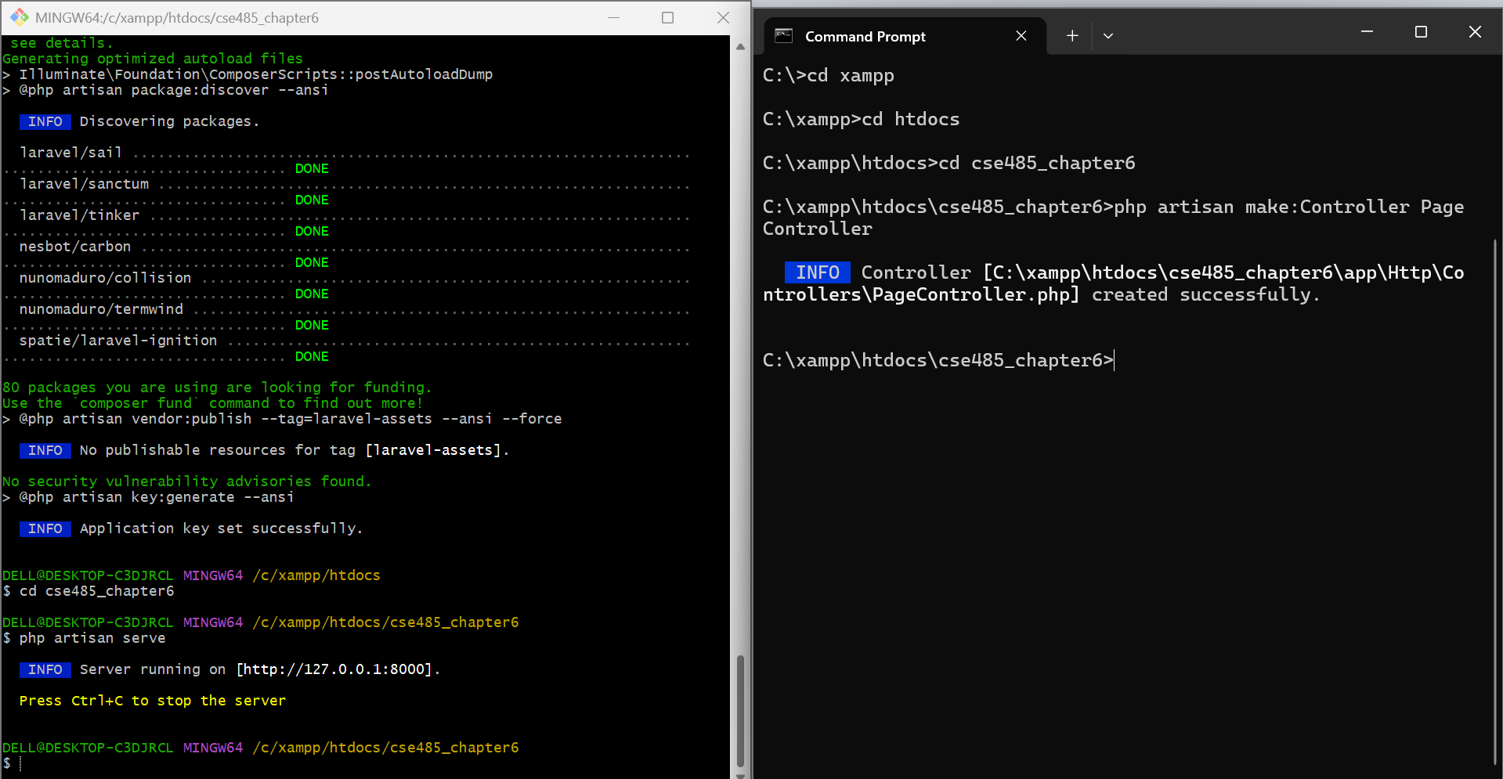

Ảnh terminal chạy serve:
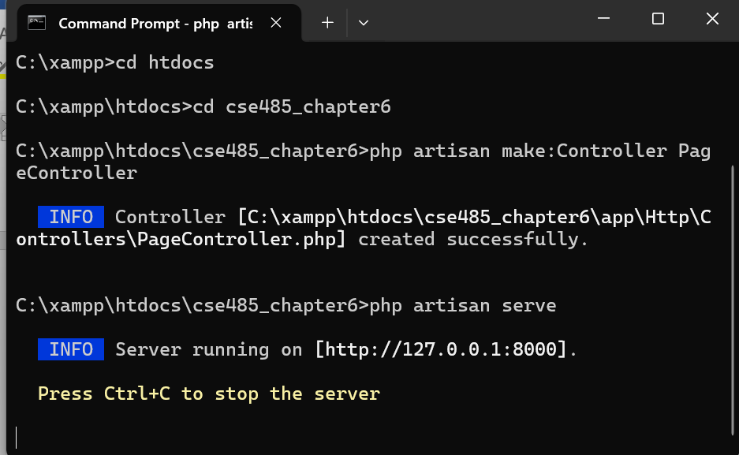
Ảnh trình duyệt web:
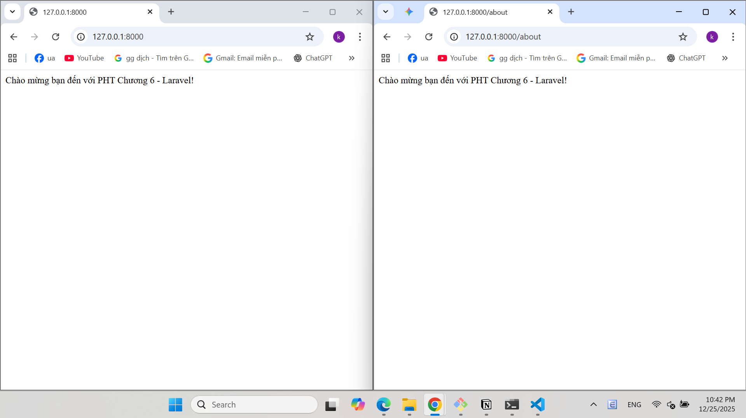

Câu hỏi tư duy:
Nếu chúng ta có thể viết trực tiếp logic return "Chào mừng" ngay trong file routes/web.php bằng một hàm ẩn danh (Closure), vậy tại sao Laravel vẫn khuyến khích tạo riêng một PageController? Việc đưa code về Controller giúp ích gì cho việc kiểm soát lỗi và tái sử dụng code sau này?

